Verkeersbesluit gemeente Eersel gehandicaptenparkeerplaats Den Hofpad 3 Vessem

Vaststellen gereserveerde gehandicaptenparkeerplaats Den Hofpad 3 Vessem

Burgemeester en wethouders van de gemeente Eersel
gelet op:
de bepalingen in de Wegenverkeerswet 1994, het Reglement Verkeersregels en Verkeerstekens (RVV) 1990, het Besluit Administratieve Bepalingen inzake het wegverkeer (BABW) en de Algemene wet bestuursrecht (Awb);
overwegende:
- dat de bewoner van Den Hofpad 3 Vessem verzocht heeft in aanmerking te komen voor een individuele gehandicaptenparkeerplaats nabij de woning;
- dat de aanvrager zich niet of slechts met grote moeite anders dan over een korte afstand te voet kan voortbewegen;
- dat de aanvrager beschikt over een Europese gehandicaptenparkeerkaart voor bestuurders van een voertuig;
- dat de aanvrager geen beschikking heeft over een parkeervoorziening op eigen terrein;
- dat de parkeerdruk in Den Hofpad te Vessem relatief hoog is;
- dat de gemeente van mening is dat mindervalide weggebruikers de mogelijkheid moeten hebben om in de directe nabijheid van de eigen woning te kunnen parkeren aangezien zij daardoor in staat zijn om een actief en mobiel leven te leiden en aan het algemeen maatschappelijk verkeer kunnen deelnemen;
- dat de gemeente, gelet op het voorgaande, gehoor wenst te geven aan het verzoek van de aanvrager om een gereserveerde gehandicaptenparkeerplaats toe te wijzen in Den Hofpad te Vessem, ten behoeve van het bij de aanvrager in gebruik zijnde motorvoertuig;
- dat over dit besluit overleg heeft plaatsgevonden met de Politie;
- dat de genoemde weg in beheer is bij en gelegen binnen de gemeentegrenzen van de gemeente Eersel;
BESLUIT :
het vaststellen van een gereserveerde gehandicaptenparkeerplaats in Den Hofpad te Vessem, door middel van het plaatsen van verkeersbord E6 van bijlage 1 van het Reglement Verkeersregels en Verkeerstekens 1990 en onderbord model OB309, zoals op onderstaande tekening staat aangegeven.

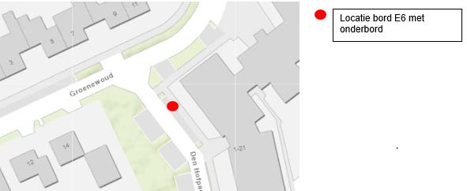

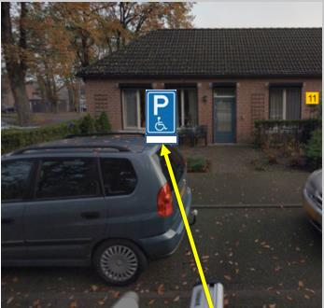

Eersel, 16 juli 2021

Namens burgemeester en wethouders van Eersel,
mevrouw N.H. Geerars
Hoofd afdeling Ontwikkeling

Rechtsmiddelen:
Tegen dit besluit kunnen belanghebbenden ingevolge de Algemene wet bestuursrecht binnen zes weken na datum van uitgifte van de publicatie, waarin dit besluit bekend is gemaakt, schriftelijk bezwaar aantekenen bij burgemeester en wethouders van Eersel, Postbus 12, 5520 AA Eersel.

